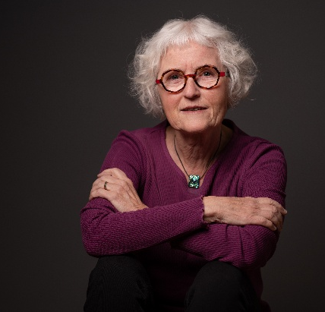
Foredrag om kærlighed, seksualitet,
køn, grænser, samtykke, prævention, kønssygdomme og meget mere.
For alle efterskolens elever.

Rikke Thor, sygeplejerske, sexolog og
seksualunderviser www.rikkethor.dk

Med billeder, filmklip, historier, facts og dialog - kommer jeg hele vejen rundt om dette højaktuelle emne, - i øjenhøjde med eleverne.

Jeg har mange års erfaring med at undervise/holde foredrag på efterskoler, og oplever, at netop denne gruppe af elever i 8.- 9.-10. klasse på efterskole, har stort behov og interesse for et dybdegående, sjovt og fagligt velfunderet oplæg til diskussion og debat om bl.a. seksualitet, grænser og prævention

Foredraget/oplægget tager 3 timer inkl. pause.
Hvis I er en specialefterskole, kan vi skræddersy det lidt mere til jer. Jeg har god erfaring med en kortere opdeling af piger og drenge, hvor jeg har mere tid til specielle udfordringer med fx grænser – spørg mig hvis det har interesse.

Emner i oplægget (elevernes spørgsmål og diskussion kan være med til at vægte nogle emner mere end andre):
Seksualitet er mere end samleje. Vores behov for at være nære samt ømhed og intimitet.

Forelskelse, kærlighed og kærester. Hvornår er man klar til sex med en anden person?

Kropsidealer, de ”perfekte” kroppe i reklamer og sociale medier samt nøgenbillede deling.

Porno – er det sådan man har sex? Hvem er det lavet for? Og hvad er fake?

Hvordan fungerer kønsorganerne seksuelt set mht. nydelse (ikke kun forplantning), også om onani og andre følsomme steder på kroppen.

Hvordan mærker man egne og andres grænser? Hvordan siger man til og fra, og er man ”billig” hvis man er sammen med mange? eller er man sej? Hvem skal bestemme dette? Hvad er samtykke? Og hvorfor er det vigtigt?

Hvad er det, der gør, at mange har behov for at putte folk i kasser i forhold til deres køn og seksualitet? LGBT+ området.

Sex 1. gang…. (2. og 3…..) Hvad er vigtigt for at det bliver godt? Hvilke udfordringer kan man opleve som ung? Og hvad kan man gøre?

De nye præventionsformer, fortrydelsespiller og kønssygdomme.

Jeg har desuden altid en anonym spørgekasse, sedler og kuglepenne med, hvor eleverne, i pausen, plejer at lægge mange gode spørgsmål i. Jeg svarer på dem efter pausen.

Kontakt mig meget gerne ved spørgsmål og læs mere: www.rikkethor.dk > Unge, og se dér også referencer til, hvor jeg ellers underviser jævnligt eller har været.
Pris: 5200 kr. + kørsel fra Svendborg (statens takster 3,94 kr.pr km. i 2026)
Bestil i god tid, jeg er ofte booket et par måneder frem.
Mange hilsener fra Rikke Thor
www.rikkethor.dk, rt@rikkethor.dk, tlf. 22 47 12 95

